

Semana 2
Desarrollo Backend II (PBY2202)

Formato de respuesta
Nombre estudiante: | Alonso Basualdo  Gustavo Dominguez
Asignatura: Desarrollo Backend II | Carrera: Analista Programador
Profesor: Marcelo Zepeda | Fecha: 31/05/2026

Descripción de la actividad
En esta segunda semana, realizarás una actividad formativa grupal (2 a 3 integrantes), llamada "Implementando Autenticación y Autorización en Backend con Spring Security y Servicios Externos", donde deberás desarrollar mecanismos de autenticación y autorización utilizando Spring Security y JWT para proteger los componentes backend según las buenas prácticas de seguridad.

Instrucciones específicas
Para el desarrollo de la actividad formativa de la semana, tendrás que analizar el siguiente caso en base a una situación empresarial que requiere la implementación de microservicios para mejorar su arquitectura de software:

Contexto
MiniMarket Plus, una cadena de minimarkets en crecimiento, continúa con su proceso de modernización tecnológica para optimizar la experiencia de compra de sus clientes. Tras configurar las bases de seguridad de su backend en la primera semana, ahora busca implementar mecanismos avanzados de autenticación y autorización para proteger su plataforma, garantizar la privacidad de los usuarios y asegurar un acceso controlado a sus servicios internos.
Necesidades específicas:
- Autenticación segura:
  - Implementar un sistema de autenticación robusto que permita a los usuarios iniciar sesión de manera segura.
  - Utilizar JWT para gestionar las sesiones de los usuarios en un entorno sin estado (stateless).
- Autorización Basada en Roles:
  - Definir y gestionar diferentes roles de usuario (clientes, empleados, gerentes).
  - Controlar el acceso a los recursos y operaciones del backend según los roles y permisos asignados.

Importante
El código del backend de "MINIMARKET PLUS" será proporcionado para su descarga a través del Aula Virtual. Deberás utilizar este backend como base para la actividad, enfocándote en el análisis y configuración del framework de seguridad según los requerimientos proporcionados.

Ahora, realiza los siguientes pasos:
Paso 1: Configuración JWT del Proyecto
- Descarga y preparación:
- Asegúrate de que el proyecto esté configurado correctamente en tu entorno de desarrollo (IDE).
- Dependencias necesarias:
- Añade al archivo pom.xml (para Maven) o build.gradle (para Gradle) las dependencias necesarias para trabajar con Spring Security y JWT:
  - spring-boot-starter-security.
  - jjwt (Java JWT).

Paso 2: Implementación de autenticación con JWT
- Configuración de Spring Security:
- Deshabilita la autenticación por defecto de Spring Security para configurar una personalizada.
- Crea una clase de configuración de seguridad que extienda para aplicar JWT.
- Creación del Modelo de Usuario:
- Define una entidad Usuario con campos como id, username, password, roles.
- Asegura el almacenamiento seguro de contraseñas utilizando hashing (por ejemplo, BCrypt).
- Servicio de Usuario:
- Implementa UserDetailsService para cargar los detalles del usuario desde la base de datos.
- Controlador de Autenticación:
- Crea un controlador con endpoints para:
  - Registro de Usuarios: permitir que nuevos usuarios se registren en el sistema.
  - Autenticación: validar las credenciales y generar un JWT en caso de éxito.
- Generación y Validación de JWT:
- Implementa una clase JwtUtil que maneje la creación y validación de tokens JWT.
- Asegura que el token incluya la información necesaria (claims) y una firma segura.
- Filtros de Seguridad:
- Crea un filtro que intercepte las solicitudes y valide el token JWT.
- Configura el filtro para que se ejecute antes de la autenticación estándar de Spring Security.
Paso 3: Implementación de Autorización Basada en Roles
- Definición de Roles y Permisos: establece los roles disponibles (CLIENTE, EMPLEADO, GERENTE) y sus permisos asociados.
- Protección de Endpoints: utiliza anotaciones como @PreAuthorize o configura las reglas en la clase de seguridad para restringir el acceso a los endpoints según los roles.
- Pruebas de Acceso: verifica que los usuarios solo puedan acceder a los recursos permitidos según su rol.

Preguntas de apoyo
Para apoyarte en tu análisis de proyecto, guíate por las siguientes preguntas:
- ¿Cómo funciona el proceso de autenticación utilizando JWT en una aplicación sin estado (stateless)?
- ¿Qué ventajas ofrece el uso de JWT sobre las sesiones tradicionales en aplicaciones distribuidas o de microservicios?
- ¿Cómo aseguras que los JWT utilizados en la aplicación sean seguros y no puedan ser manipulados por atacantes?
- ¿Cómo implementaste la autorización basada en roles y qué medidas adicionales tomaste para asegurar que los usuarios solo accedan a los recursos permitidos?
- ¿Qué buenas prácticas de seguridad aplicaste en el manejo de JWT y cómo contribuyen a la protección de la aplicación?

Paso 4: Documentación y entrega
Elabora un informe detallado que describa el proceso de análisis y configuración realizado, incluyendo:
- Análisis de las estrategias de implementación y justificación de la selección realizada.
- Descripción paso a paso de la configuración del framework de seguridad
- Explicación de cómo la configuración realizada protege los componentes backend frente a las amenazas identificadas.

Paso 4: El código deberás subirlo a tu repositorio GitHub. Si no has creado tu cuenta aún, puedes hacerlo a través del siguiente enlace:
https://github.com/

Posteriormente, desde el repositorio, deberás generar un enlace de tu proyecto:
Figura 1
Enlace de proyecto GitHub
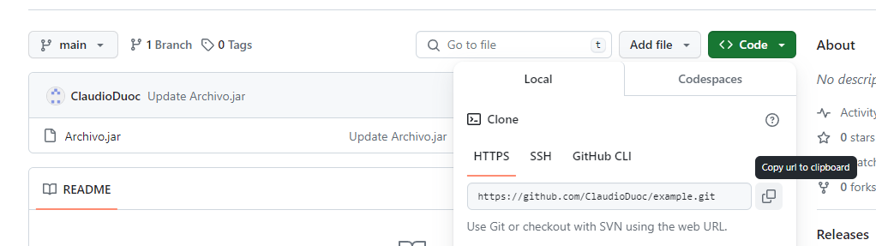Nota. Ejemplo genérico de donde se extrae un enlace en GitHub. GitHub (s.f.). GitHub. https://github.com/
Paso 5: Para tu entrega, no olvides adjuntar este documento con tus entregables y subir al AVA, junto con el enlace de GitHub a adjuntar en la sección “Entrega”.

Entregables
En este apartado deberás adjuntar lo solicitado en los pasos anteriores sobre:

Paso 1: Análisis y selección de la estrategia y framework de seguridad.
- Importancia de la seguridad en el Backend y protección de datos
La evolución del Backend de “Minimarket Plus” exige una transición hacia una arquitectura desacoplada y escalable. Proteger los endopoints no solo es un requerimiento funcional, sino una obligación legal bajo normativas de protección de datos personales como la Ley 19628. El Backend debe garantizar que la identidad del usuario este plenamente verificada en cada transacción para impedir accesos concurrentes no autorizados, suplantación de identidad o fugas de información transaccional sensible
- Modelos de autenticación: Stateful vs Stateless
  - Stateful: Utilizada en la iteración anterior mediante sesiones HTTP en el servidos. Aunque ofrece un control centralizado para la validación inmediata de sesiones, presenta serias desventajas de escalabilidad en entornos distribuidos o de microservicios, ya que amarra al cliente a un servidor especifico y satura la memoria RAM ante un alto volumen de usuarios concurrentes
  - Stateless: Es el estándar seleccionado para esta fase. Almacena toda la información del contexto de seguridad en un token compacto firmado criptográficamente. El servidor no mantiene registros de sesión; cada solicitud HTTO es autónoma y se valida de forma aislada. Esto optimiza el rendimiento general y permite que la API escale horizontalmente sin dependencias de almacenamiento compartido.
- Framework y librerías seleccionadas
Se selecciona Spring Security en combinación con la biblioteca JJWT. Spring Security proporciona la infraestructura nativa basada en filtros idónea para interceptar solicitudes REST. La librería JJWT facilita la manipulación, extracción de claims y verificación criptográfica de tokens mediante algoritmos robustos como HMAC-SHA256, asegurando que el payload no pueda ser alterado en el transido entre el cliente y el servidos sin invalidar la firma.

- Estructura y segmentación de Usuarios por Roles
El sistema implementa un control de acceso basado en roles (RBAC) estricto bajo el principio de menor privilegio:
- CLIENTE: Acceso exclusivo a la lectura del catálogo público y operaciones sobre su propio carro de compras.
- EMPLEADO: Permisos operativos para registrar, consultar ventas y ver niveles de inventario en modo lectura. No posee privilegios de modificación de catálogo ni de gestión de cuentas.
- GERENTE: Control total sobre la gestión de productos, inventario, categorías y analítica de ventas. Tiene restringido el acceso a la administración global de usuarios.

Paso 2: Guía de configuración y explicación de la implementación.
- Sincronización y actualización de entorno (pom.xml)
El primer paso consiste en modificar el archivo de gestión de dependencias de Maven (pom.xml). Para transicionar la aplicación desde un esquema con estado hacia una arquitectura de tokens sin estado, se incorporan las siguientes dependencias:
- jjwt-api / jjwt-impl / jjwt-jackson: Librería java JWT necesaria para la contruccion, parseo y validación criptográfica de los tokens bajo el estándar RFC 7519.
- Spring-boot-starter-validation: Infraestructura requerida para habilitar la validación declarativa de datos mediante anotaciones, asegurando la integridad perimetral de la API antes de que las peticiones alcancen la capa de negocio.
- Implementación de clase utilitaria de Tokens (JwtUtil)
Se configura un componente centralizado en el paquete ´com.minimarket.security.util´ llamado JwUtil. Esta clase encapsula la lógica criptográfica de la identidad digital:
- Generación de firmas seguras: Se establece el uso del algoritmo HMAC-SHA256 utilizando una clave secreta robusta externalizada en las variables de entorno de la app.
- Definición de Claims: El token se configura de forma autónoma incluyendo declaraciones registradas obligatorias como el sujeto (sub / username), la fecha de emisión (iat) y un tiempo de expiración corto (exp) para mitigar ataques de reproducción. Además, se inyectan declaraciones privadas (private claims) correspondientes a la lista de roles del usuario para evitar consultas redundantes a la base de datos en peticiones subsecuentes.
- Filtro interceptor de Seguridad personalizado
Para sustituir el mecanismo de autenticación por defecto basado en formularios y cookies de sesión, se implementa un filtro personalizado que extiende de OncePerRequestFilter en la capa de seguridad:
- Flujo de intercepción: El filtro se ejecuta exactamente una vez por cada solicitud HTTP entrante. Su función es inspeccionar la cabecera Authorization, verificar la presencia del prefijo Bearer y extraer la cadena del token.
- Establecimiento del contexto: Si la firma criptográfica es valida y el token no ha expirado, el filtro extrae el nombre de usuario y sus roles, construye un objeto UsernamePasswordAuthenticationToken y lo inyecta directamente en el SecurityContextHolder de Spring Security. Esto permite que los controladores subsiguientes reconozcan al usuario como autenticado sin necesidad de almacenar estado en el servidor
- Reconfiguración Arquitectónica de SecurityConfig:
- Sesión stateless: SessionCreationPolicy.STATELESS.
- Desactivación de autenticación por defecto: formLogin y httpBasic deshabilitados.
- Endurecimiento de cabeceras: frameOptions DENY y Content-Security-Policy default-src self.
- Manejo de errores de seguridad: SecurityAuditHandler como AuthenticationEntryPoint y AccessDeniedHandler.

- Controlador de Autenticación (AuthController) y desacoplamiento de datos
Respondiendo a la necesidad de no exponer entidades JPA directamente en las respuestas HTTP y asegurar la validación de campos, se implementa el controlador /api/auth incorporando objetos de transferencia de datos:
- Estructuras de Entrada/Salida (DTOs): Las solicitudes de ingreso se mapean mediante LoginRequestDto y las respuestas exitosas devuelven un objeto estructurado AuthResponseDto que encapsula únicamente el token generado y el tiempo de vigencia, aislando por completo campos sensibles de la entidad Usuario.java
- Validación Perimetral: Las firmas de los métodos del controlador incorporan la anotación @Valid, forzando al framework a rechazar de inmediato cualquier petición que no cumpla con las restricciones de formato (como nombres de usuario vacíos o contraseñas cortas) antes de consumir recursos de computo en la database.

Paso 3: Implementación de Autorización Basada en Roles.
- Matriz de Control de acceso Basado en Roles (RBAC)
Para garantizar el principio de menor privilegio y resguardar la integridad perimetral del sistema “Minimarket Plus”, se establece la siguiente matriz de autorizaciones estructurada por controlador, ruta y método HTTP:

Controlador | EndPoint | Método HTTP | Roles Autori. | Permiso
AuthController | /api/auth/** | POST | Público | Registro e inicio de sesión (Generación de JWT)
ProductoController | /api/productos/** | GET | Empleado  Gerente  Cliente | Consulta pública del catálogo de productos para compas e inventarios
ProductoController | /api/productos/** | POST,PUT,DELETE | Gerente,  Admin | Modificación de datos maestros y catalogo restringido a nivel admin.
CategoriaController | /api/categorias/** | GET | Publico | Consulta de clasificaciones de productos disponible para todos los perfiles
CategoriaController | /api/categorias/** | POST, PUT, DELETE | Gerente,  Admin | Alta y modificación de categorías restringida exclusivamente a la gerencia
CarritoController | /api/carrito/** | GET, POST, PUT, DELETE | Cliente,  Admin | Operaciones sobre el flujo de compra personal del usuario
InventarioController | /api/inventario/** | GET | Empleado  Gerente,  Admin | Visualización del stock físico disponible para personal interno de la tienda
InventarioController | /api/inventario/** | POST, PUT, DELETE | Gerente,  Admin | Registro, ajustes de inventario y mermas bajo decisiones gerenciales
VentaController | /api/ventas/** | GET, POST | Empleado  Gerente,  Admin | Registro de transacciones en caja y auditoria interna de venta
DetalleVentaController | /api/detalle-ventas/** | GET, POST, PUT, DELETE | Empleado, Gerente, ADMIN | Gestión del detalle de líneas de cada venta
UsuarioController | /api/usuarios /** | GET, POST, PUT, DELETE | Admin | Monitoreo técnico de cuentas del sistema restringido para perfiles operativos

- Estrategia de configuración en el Framework
La aplicación de estas reglas se centraliza directamente en la clase SecurityConfig mediante expresiones combinadas de métodos HTTP y roles. Dado el esquema Stateless implementado, el flujo opera de la siguiente manera:
- Extraccion desde el token: Al recibir una petición, el JwtRequestFilter valida la autenticidad del token y extrae la lista de roles inyectada en las claims privadas del payload.
- Asignación de Authorities: Estos roles se mapean en el contexto de seguridad con el prefijo obligatorio ROLE_ (ej_ ROLE_CLIENTE, ROLE_EMPLEADO, ROLE_GERENTE), interactuando de forma nativa con los métodos .hasRole() o hasAnyRole() configuradas en la cadena de filtros.
- Defensa por defecto: Cualquier ruta que no esté explícitamente mapeada en las excepciones públicas cae bajo la regla restrictiva ‘AnyRequest().authenticated()’, impidiendo la exposición accidental de nuevos módulos o controladores.

- Plan y pruebas de acceso
Para verificar la efectividad de las restricciones antes del despliegue, se define un protocolo de pruebas utilizando herramientas de pruebas de API (Postman) enfocado en tres escenarios clave:
- Prueba de acceso público: Solicitud GET a /api/productos sin cabecera de autorización. Resultado esperado: “200 OK”
- Prueba de escalamiento de privilegios (fallo de autorización): Solicitud POST a /api/productos para crear un articulo, enviando un token JWT que contiene el rol CLIENTE en el header Authorization: Bearer <token>. Resultado esperado: 403Forbidden. El SecurityAuditHandler intercepta el evento e impide la mutación de datos por un perfil no autorizado.
- Prueba de operación administrativa: Solicitud POST a /api/productos enviando un token JWT que contiene el rol GERENTE. Resultado esperado: 201 created o 200 OK. Demostrando que el perímetro valida correctamente los privilegios.

Evidencia de verificación
La validación se respalda con pruebas de integración automatizadas: SecurityRbacIntegrationTest evalúa matriz RBAC por endpoint/rol y JwtAuthIntegrationTest valida login correcto, login inválido y registro de usuario.
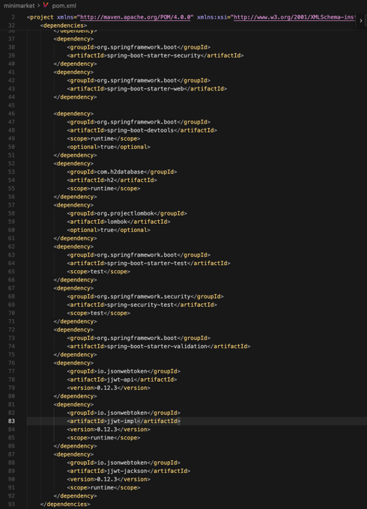
Figura 1: Dependencias de seguridad JWT y validación
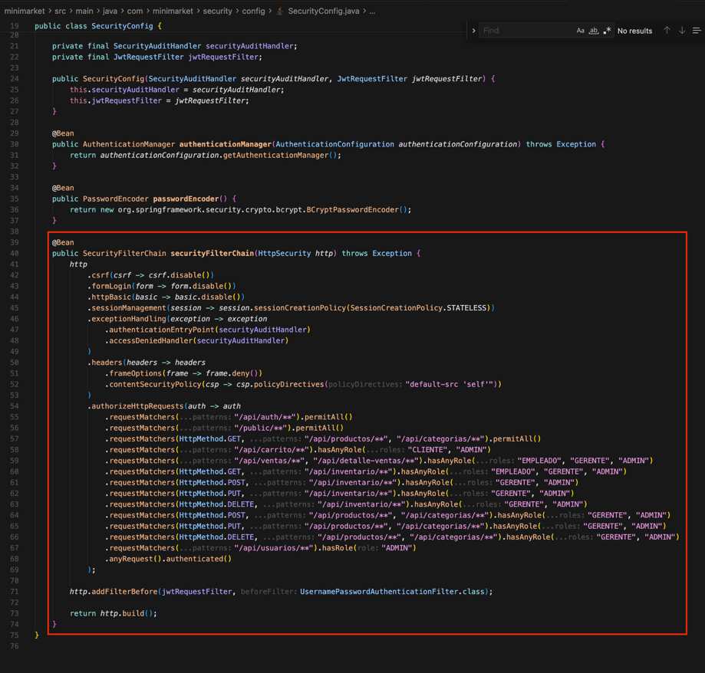
Figura 2: Cadena de seguridad Stateless y reglas RBAC
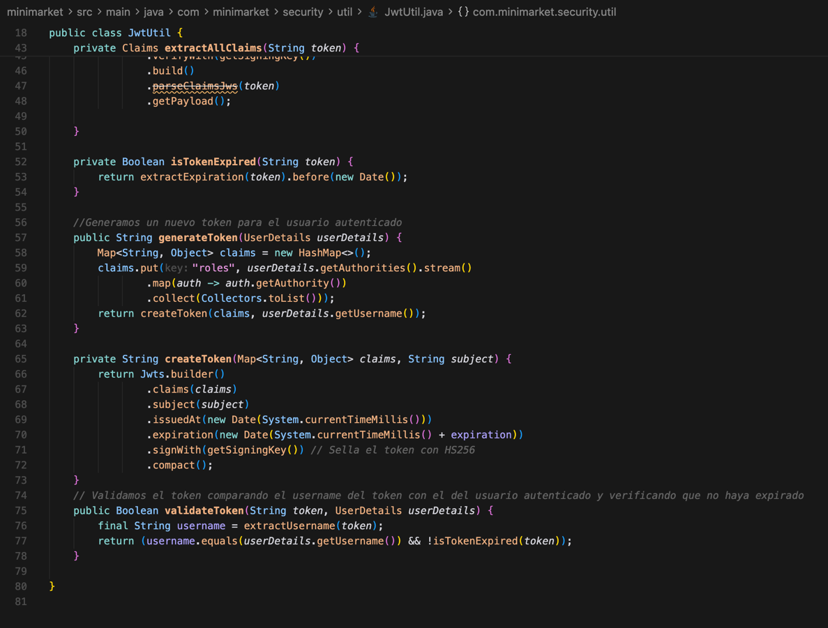
Figura 3: Generación y validación del token

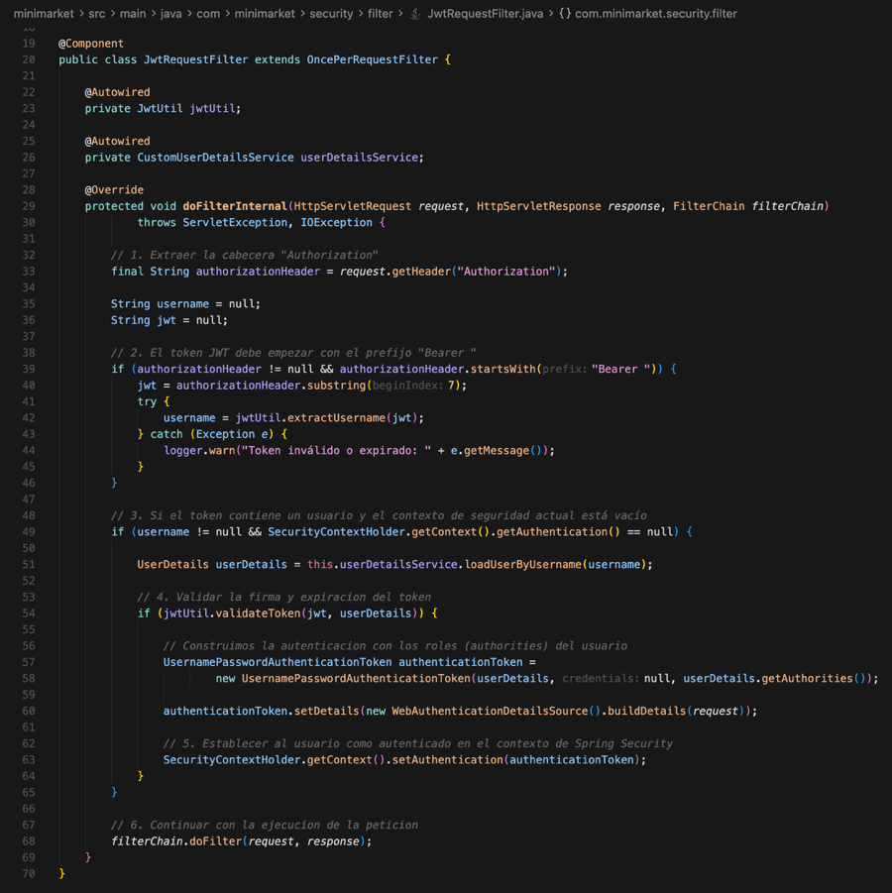
Figura 4: Intercepción del token JWT
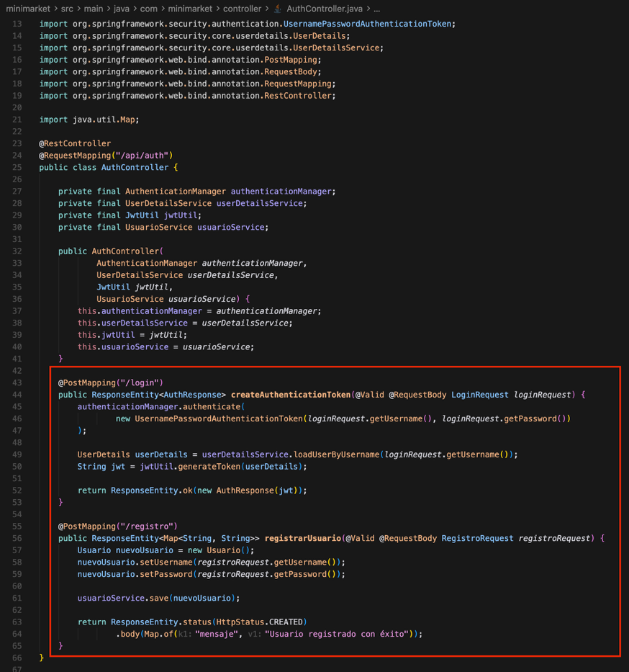
Figura 5: Endpoints de autenticación y registro
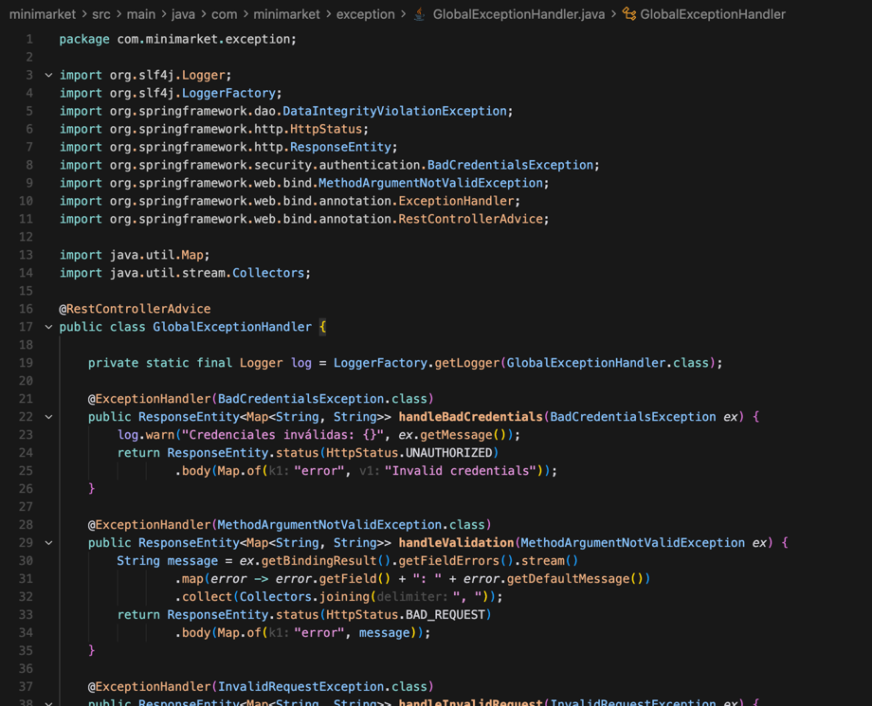
Figura 6: Manejo de excepciones de seguridad

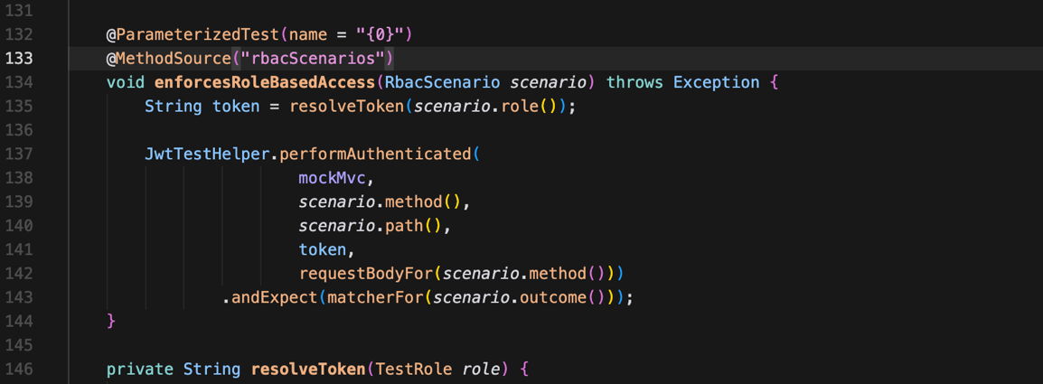
Figura 7: Matriz RBAC automatizada en minimarket/src/test/java/com/minimarket/security/SecurityRbacIntegrationTest.java

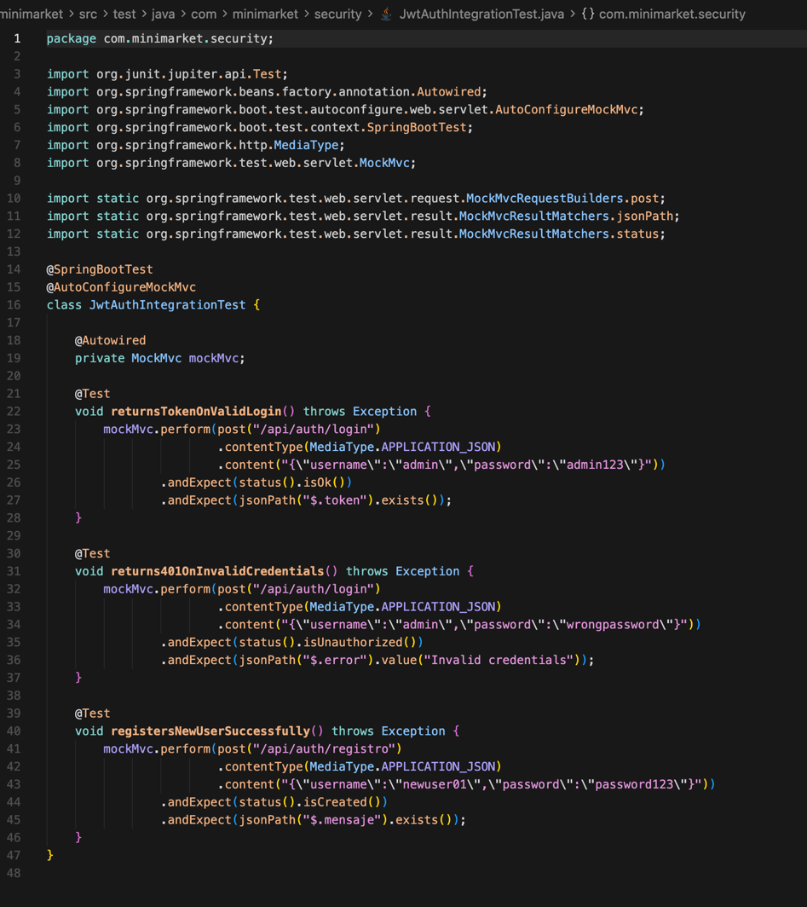
Figura 8: Pruebas de autenticación



Reservados todos los derechos Fundación Instituto Profesional Duoc UC. No se permite copiar, reproducir, reeditar, descargar, publicar, emitir, difundir, de forma total o parcial la presente obra, ni su incorporación a un sistema informático, ni su transmisión en cualquier forma o por cualquier medio (electrónico, mecánico, fotocopia, grabación u otros) sin autorización previa y por escrito de Fundación Instituto Profesional Duoc UC La infracción de dichos derechos puede constituir un delito contra la propiedad intelectual.

